Министерство культуры Российской Федерации

Федеральное государственное бюджетное учреждение культуры

«государственный Русский музей»

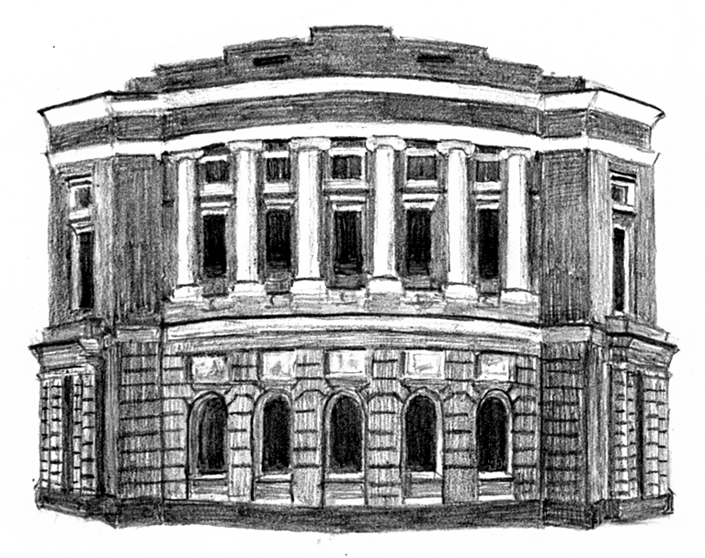

отдел «Российский центр музейной
педагогики и детского творчества»
191186, Санкт-Петербург, Инженерная ул., 10;
тел./факс (812) 595-42-30, 347-87-08,тел. 570-57-98;
e-mail:stolyarov@rusmuseum.ru

«Русский музей во дворцах и в Интернете»
интернет-олимпиада для учащихся 8-11 классов
2019–2020

ПОЛОЖЕНИЕ
По инициативе отдела «Российский центр музейной педагогики и детского творчества» Русского музея в 2019/2020 учебном году проводится XIX межпредметная олимпиада «Русский музей во дворцах и в Интернете», объединяющая под своей эгидой учебные предметы (информатика, литература, история Отечества, музыка), музейно-педагогические программы, внешкольный досуг обучающихся.

Тема 2019/2020 учебного года:
«Народное искусство – зеркало души народа»

Условия участия в Олимпиаде
Олимпиада проводится среди школьников 8-11 классов Санкт-Петербурга и Ленинградской области.
Заявка на участие в олимпиаде школьников в установленные сроки подается образовательными учреждениями в Российский центр музейной педагогики и детского творчества Русского музея.
Олимпиада проводится в два этапа:
- 1 этап – региональный тур олимпиады (районы Санкт-Петербурга, территории Ленинградской области).
- 2 этап – финальный тур олимпиады в Русском музее.

Порядок проведения олимпиады и формы поощрения участников
Заявки на участие в олимпиаде принимаются до 20 января 2019 г. по электронной почте: petrova_katy@mail.ru. Куратор олимпиады – Екатерина Владимировна Петрова, научный сотрудник отдела «Российский центр музейной педагогики и детского творчества» Русского музея.
Задание регионального тура будет размещено на сайте http://moodle2.muzped.net/ Порядок регистрации на сайте и правила выполнения задания будут сообщены на консультации (вторая декада января). Доступ к заданию открыт в период проведения первого тура: с 10 февраля по 24 марта 2019 г.

Формы задания регионального тура: 1) текст с лакунами, которые необходимо заполнить; 2) тестирование; 3) установление соответствий между текстами и изображениями.
Время выполнения задания 45 минут.
Проверка задания проводится автоматически.
Получившие наибольшее количество баллов, проходят во Второй тур (максимальное количество участников II тура – 24).
Результаты I тура объявляются не позднее, чем через 2 недели после окончания Регионального тура.
В день объявления результатов участникам, прошедшим во второй тур, будет выдано домашнее задание, которое является частью финального тура.
Форма выполнения и предоставления домашнего задания: мультимедиа презентация, посвященная истории создания шедевра из коллекции Русского музея. Срок выполнения домашнего задания – 1 неделя.
Требования к оформлению мультимедиа презентации:
Презентация может быть выполнена в программе Microsoft Power Point или в других программах для создания презентаций. Структура презентации: 1-ый слайд – титульный лист – тема, автор; 2-й слайд – цели и задачи работы; 3-й слайд и последующие – содержание презентации; заключительный – список литературы и источников. Требования к качеству и расположению иллюстраций: формат .jpg, размер – не меньше 800х1200 pixel.
Требования к шрифту: для текста – не менее 24 пт, для заголовков – не менее 40 пт. Рекомендуется использовать шрифты Arial, Times New Roman, Verdana, Tahoma, Comic Sans MS. Интервал между строк – полуторный.
Критерии оценки:
- соответствие зрительного ряда заданной теме;
- дизайн работы;
- техническое качество презентации, отлаженность навигации и прочих функциональных элементов продукта;
- оригинальность и творческий подход к освещению темы;
- умение представить работу.
Выполненное домашнее задание высылается куратору Олимпиады на электронную почту petrova_katy@mail.ru
В начале апреля, перед объявлением результатов финала, авторы лучших работ будут приглашены для их защиты.
Финальный тур состоится на третьей неделе марта (24 марта 2018 года) с 10.00 до 18.00 на экспозиции Русского музея.
Первая часть задания финального тура – вопросы, ответы на которые участники Олимпиады должны найти с помощью поисковых систем Интернета.
Вторая часть – вопросы, ответы на которые участники Олимпиады должны найти, посетив экспозицию Русского музея.
Третья часть предусматривает вопросы, требующие от участника Олимпиады выражения собственного мнения на заданную тему.
Все ответы представляются в виде текста в электронном файле.
Награждение победителей Олимпиады состоится в конце апреля.
Участники Олимпиады, не прошедшие во второй тур, получают сертификаты участника Олимпиады, участники финального тура получают дипломы лауреатов, победители получают дипломы I, II и III степени. Победителям также вручаются ценные подарки в виде книг-каталогов и CD с материалами о коллекциях Русского музея.

График проведения олимпиады
03 февраля – 08 февраля 2020 г. – экскурсии к первому туру. Экскурсии проводят научные сотрудники отдела «Российский центр музейной педагогики и детского творчества» Русского музея.
10 февраля – 24 февраля 2020 г. – первый тур олимпиады. ВНИМАНИЕ!!! Конкретные сроки согласуются представителями образовательного учреждения с куратором олимпиады Е. В. Петровой.
03 марта 2020 г. – объявление результатов первого тура. Проводится в Восточном павильоне Михайловского замка (ул. Инженерная, дом 10).
06 – 13 марта 2020 г. – проверка домашнего задания.
14 марта 2020 г. – финальный тур олимпиады.
21 апреля 2020 г. – награждение победителей. Церемония награждения проходит в отделе «Российский центр музейной педагогики и детского творчества» Русского музея (ул. Инженерная ул., дом 10).

